Уметь решать задания базового уровня из ЕГЭ
Примерный вариант (базовый уровень)

1. В летнем лагере на каждого участника полагается 40 г сахара в день. В лагере 181 человек. Сколько килограммовых упаковок сахара понадобится на весь лагерь на 5 дней?

2. Установите соответствие между величинами и их возможными значениями: к каждому элементу первого столбца подберите соответствующий элемент из второго столбца.

ВЕЛИЧИНЫ |  | ВОЗМОЖНЫЕ ЗНАЧЕНИЯ
А) рост ребёнка  Б) толщина листа бумаги  В) длина автобусного маршрута  Г) высота жилого дома |  | 1) 32 км  2) 30 м  3) 0,2 мм  4) 110 см
Запишите в ответ цифры, расположив их в порядке, соответствующем буквам:
А | Б | В | Г

3. В ходе химической реакции количество исходного вещества (реагента), которое еще не вступило в реакцию, со временем постепенно уменьшается. На рисунке эта зависимость представлена графиком. На оси абсцисс откладывается время в минутах, прошедшее с момента начала реакции, на оси ординат – масса оставшегося реагента, который еще не вступил в реакцию (в граммах). Определите по графику, сколько граммов реагента вступило в реакцию за три минуты?

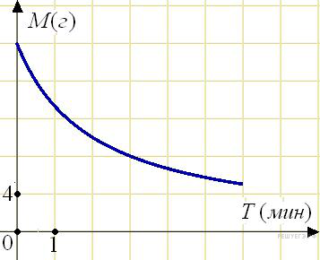

4. Найдите m из равенства F = ma, если F = 84 и a = 12.

5. В чемпионате по гимнастике участвуют 50 спортсменок: 17 из России, 22 из США, остальные — из Китая. Порядок, в котором выступают гимнастки, определяется жребием. Найдите вероятность того, что спортсменка, выступающая первой, окажется из Китая.

6. Турист подбирает себе экскурсионную программу. Сведения о некоторых музеях и парках, подготовленные туристическим бюро, представлены в таблице.
Номер экскурсии | Достопримечательность | Время работы | Время (в часах)  на проезд и посещение
1 | Пушкин | 10:00—19:00 | 4
2 | Петергоф | 09:00—19:00 | 4
3 | Ораниенбаум | 10:30—17:30 | 5
4 | Пушкин, Павловск | 10:00—19:00 | 5
5 | Петергоф, Ораниенбаум | 09:00—17:30 | 6
6 | Пушкин, Петергоф | 10:00—19:00 | 6
Пользуясь таблицей, подберите экскурсионную программу так, чтобы турист посетил не менее трёх достопримечательностей за один день.

В ответе для подобранной программы укажите номера экскурсий без пробелов, запятых и других дополнительных символов.
7. На рисунке показано изменение температуры воздуха на протяжении суток. По горизонтали указывается время суток, по вертикали — значение температуры в градусах Цельсия.
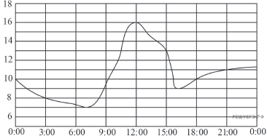
Пользуясь диаграммой, установите связь между промежутками времени и характером изменения температуры.
ПРОМЕЖУТКИ ВРЕМЕНИ ХАРАКТЕР ИЗМЕНЕНИЯ ТЕМПЕРАТУРЫ
А) 00:00−06:00 1) Температура снижалась быстрее всего
Б) 09:00−12:00 2) Температура снижалась медленнее всего
В) 12:00−15:00 3) Температура росла быстрее всего
Г) 18:00−00:00 4) Температура росла медленнее всего
Запишите в ответ цифры, расположив их в порядке, соответствующем буквам:
А | Б | В | Г

8. Какие из приведённых ниже утверждений равносильны утверждению «Если Вы ― слон, значит, Вы ничего не забываете»?
(1) Если Вы ничего не забываете, значит, Вы ― слон.
(2) Если Вы ― не слон, значит, Вы все забываете.
(3) Если Вы ― не слон, значит, Вы что-то забываете.
(4) Если Вы что-то забываете, значит, Вы ― не слон.

В ответе укажите номера выбранных Вами утверждений без пробелов, запятых и других дополнительных символов.

9. Найдите площадь ромба, изображенного на клетчатой бумаге с размером клетки 1 см 1 см (см. рис.). Ответ дайте в квадратных сантиметрах.
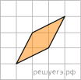
10. Детская горка укреплена вертикальным столбом, расположенным посередине спуска. Найдите высоту l этого столба, если высота h горки равна 3 метрам. Ответ дайте в метрах.
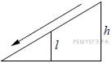
11. Во сколько раз увеличится объем куба, если его ребра увеличить в три раза?
12. Один из внешних углов треугольника равен 85⁰. Углы, не смежные с данным
внешним углом, относятся как 2:3. Найдите наибольший из них. Ответ дайте в градусах.
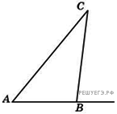

13. Правильная четырехугольная призма описана около цилиндра, радиус основания и высота которого равны 1. Найдите площадь боковой поверхности призмы.
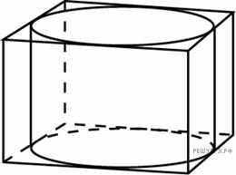
14. Найдите значение выражения: 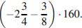

15. Оптовая цена учебника 170 рублей. Розничная цена на 20% выше оптовой. Какое наибольшее число таких учебников можно купить по розничной цене на 7000 рублей?

16. Найдите значение выражения 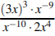

17. Найдите корень уравнения: 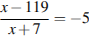

18. На координатной прямой отмечены числа а, в и с

Расположите в порядке возрастания числа 1) а - в 2) в – с 3) с – а 4) с - в

В ответе укажите номера выбранных Вами чисел, расположенных в порядке возрастания, без пробелов, запятых и других дополнительных символов.

19. Приведите пример четырёхзначного натурального числа, кратного 4, сумма цифр которого равна их произведению. В ответе укажите ровно одно такое число.

20. Дима, Андрей, Гриша и Коля учредили компанию с уставным капиталом 200000 рублей. Дима внес 26% уставного капитала, Андрей — 55000 рублей, Гриша — 0,16 уставного капитала, а оставшуюся часть капитала внес Коля. Учредители договорились делить ежегодную прибыль пропорционально внесенному в уставной капитал вкладу. Какая сумма от прибыли 1000000 рублей причитается Коле? Ответ дайте в рублях.

21 . В классе учится 25 учащихся. Несколько из них ходили в кино, 18 человек ходили в театр, причём и в кино, и в театр ходили 12 человек. Известно, что трое не ходили ни в кино, ни в театр. Сколько человек из класса ходили в кино?

Примерный вариант ЕГЭ ( Базовый уровень)

1. В школе есть трехместные туристические палатки. Какое наименьшее число палаток нужно взять в поход, в котором участвует 20 человек?

2. Установите соответствие между величинами и их возможными значениями:
ВЕЛИЧИНЫ |  | ВОЗМОЖНЫЕ ЗНАЧЕНИЯ
А) скорость движения автомобиля  Б) скорость движения пешехода  В) скорость движения улитки  Г) скорость звука в воздушной среде |  | 1) 0,5 м/мин  2) 60 км/час  3) 330 м/сек  4) 4 км/час

Запишите в ответ цифры, расположив их в порядке, соответствующем буквам:
А | Б | В | Г
3. На диаграмме показано количество посетителей сайта РИА Новости во все дни с 10 по 29 ноября 2009 года. По горизонтали указываются дни месяца, по вертикали — количество посетителей сайта за данный день. Определите по диаграмме, сколько раз количество посетителей сайта РИА Новости принимало наибольшее значение.
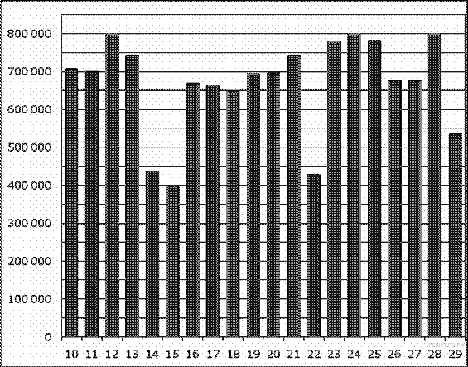

4. Среднее геометрическое трёх чисел a, b и c вычисляется по формуле . Вычислите среднее геометрическое чисел 4, 16 и 27.

5. В случайном эксперименте симметричную монету бросают дважды. Найдите вероятность того, что орел выпадет ровно один раз.

6. Для строительства гаража можно использовать один из двух типов фундамента: бетонный или фундамент из пеноблоков. Для фундамента из пеноблоков необходимо 2 кубометра пеноблоков и 4 мешка цемента. Для бетонного фундамента необходимо 2 тонны щебня и 20 мешков цемента. Кубометр пеноблоков стоит 2450 рублей, щебень стоит 620 рублей за тонну, а мешок цемента стоит 230 рублей. Сколько рублей будет стоить материал, если выбрать наиболее дешевый вариант?

7. На графике изображена зависимость скорости движения легкового автомобиля на пути между двумя городами от времени. На вертикальной оси отмечена скорость в км/ч, на горизонтальной — время в часах, прошедшее с начала движения автомобиля.
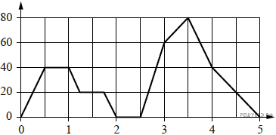
Пользуясь графиком, поставьте в соответствие каждому интервалу времени характеристику движения автомобиля на этом интервале.

ИНТЕРВАЛЫ ВРЕМЕНИ ХАРАКТЕРИСТИКИ ДВИЖЕНИЯ
А) второй час пути 1) автомобиль не разгонялся и некоторое время ехал с постоянной скоростью
Б) третий час пути 2) скорость автомобиля постоянно снижалась
В) четвёртый час пути 3) автомобиль сделал остановку
Г) пятый час пути 4) скорость автомобиля достигла максимума за всё время движения

Запишите в ответ цифры, расположив их в порядке, соответствующем буквам:
А | Б | В | Г

8. В 2013 году в городе N цена на молоко повысилась на 5% по сравнению с 2012 годом, а в 2014 году — повысились на 7% по сравнению с 2013 годом. Какие из приведённых ниже утверждений следуют из этих данных?
(1) В 2015 году цена на молоко повысится примерно на 9% по сравнению с 2014 годом.
(2) В 2015 году рост цены должен прекратиться.
(3) За два года цена выросла на 13% по сравнению с 2012 годом.
(4) Ни одно из предложенных.
В ответе укажите номера выбранных Вами утверждений без пробелов, запятых и других дополнительных символов.

9. Найдите площадь четырехугольника, изображенного на клетчатой бумаге с размером клетки 1 см на 1 см (см. рис.). Ответ дайте в квадратных сантиметрах.

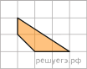

10. Перила лестницы дачного дома для надёжности укреплены посередине вертикальным столбом. Найдите высоту l этого столба, если наименьшая высота h₁ перил относительно земли равна 1,5 м, а наибольшая h₂ равна 2,5 м. Ответ дайте в метрах.

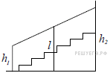

11. Найдите тангенс угла АВВ₃ многогранника, изображенного на рисунке. Все двугранные углы многогранника прямые.

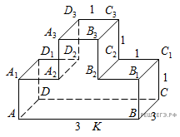
12. Около окружности описан многоугольник, площадь которого равна 5. Его
периметр равен 10. Найдите радиус этой окружности.
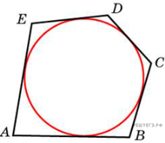

13. Даны два шара с радиусами 5 и 1. Во сколько раз площадь поверхности первого шара больше площади поверхности второго?
14. Найдите значение выражения: 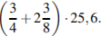

15. Магазин закупает цветочные горшки по оптовой цене 130 рублей за штуку и продает с наценкой 30%. Какое наибольшее число таких горшков можно купить в этом магазине на 1500 рублей?

16. Найдите значение выражения

17. Найдите корень уравнения: 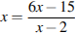. Если уравнение имеет более одного корня, в ответе укажите больший из них.

18. Каждому из четырёх неравенств в левом столбце соответствует одно из решений из правого столбца. Установите соответствие между неравенствами и их решениями.
НЕРАВЕНСТВА РЕШЕНИЯ
А) log ₄ х > 0 1) х < 1 или х > 5

Б) 4 – ^{х + 7} > 16 2) х > 1

В) (х – 1)/(х – 5) < 0 3) х < 5

Г) 1/ (х – 5)(х – 1) > 0 4) 1 < х < 5

Запишите в ответ цифры, расположив их в порядке, соответствующем буквам:
А | Б | В | Г
19. Найдите трёхзначное число, сумма цифр которого равна 25, если известно, что его квадрат делится на 16.

20. Теплоход проходит по течению реки до пункта назначения 480 км и после стоянки возвращается в пункт отправления. Найдите скорость теплохода в неподвижной воде, если скорость течения равна 2 км/ч, стоянка длится 4 часа, а в пункт отправления теплоход возвращается через 48 часов после отплытия из него. Ответ дайте в км/ч.

21. Какое наименьшее число идущих подряд чисел нужно взять, чтобы их произведение делилось на 9

